Информационное 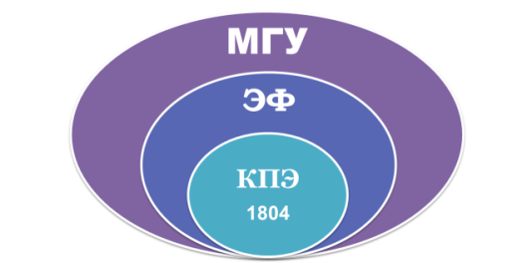 письмо
Кафедра политической экономии экономического факультета МГУ имени М.В. Ломоносова проводит Международную научную конференцию "ОБЕСПЕЧЕНИЕ НАЦИОНАЛЬНОЙ ЭКОНОМИЧЕСКОЙ БЕЗОПАСНОСТИ: НОВЫЕ ВЫЗОВЫ И ПРИОРИТЕТЫ", приуроченную к 215 годовщине создания кафедры. Приглашаем Вас и Ваших коллег принять участие в конференции.

Вопросы, выносимые на обсуждение:
- Экономическая безопасность в многополярном мире.
- Теоретические основы экономической безопасности.
- Формирование национальных экономических интересов.
- Методология исследования экономической безопасности.
- Виды национальной экономической безопасности и их взаимосвязь.
- Новые вызовы экономической безопасности России.
- Влияние цифровизации на экономическую безопасность.
- Механизмы и инструменты укрепления национальной экономической безопасности.
- Приоритеты обеспечения экономической безопасности.
- Оценка социально-экономического развития России с позиции национальной безопасности.
В рамках конференции предусмотрено проведение пленарного заседания и трех секций. Участие в конференции строго очное. Желающим принять участие в конференции в качестве докладчика необходимо подать заявку на участие до 3 октября включительно (см. прикрепленный файл ЗАЯВКА). Слушателям (участие без доклада) не из МГУ также нужно подать заявку.
После проведения конференции планируется издание отобранных редакционной коллегией тезисов докладов (см. прикрепленный файл ТРЕБОВАНИЯ К ТЕЗИСАМ). Тезисы можно высылать с 14.10.19 по 21.10.19 на nazeconbezop@mail.ru Тезисы принимаются только от участников, выступивших на конференции с докладами. Участие в конференции и публикация в сборнике бесплатное.
8 октября Программа конференции будет вывешена на сайте кафедры http://www.econ.msu.ru/departments/politec/ Расходы на транспорт и проживание в г. Москве несет направляющая сторона или сам иногородний участник.
Желающих получить Приглашение на конференцию просим написать на nazeconbezop@mail.ru
ОРГКОМИТЕТ

